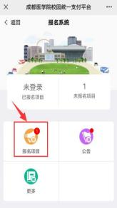附件

2024年度学士学位英语水平考试报名及缴费步骤

1.关注“成都医学院继续教育学院微信公众号”，选择“学生专区”→“缴费入口”，点击左上角报名系统。

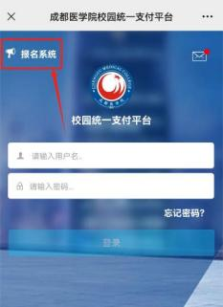

2.选择“报名项目”，再选择“2024年学士学位英语水平考试报名费”。

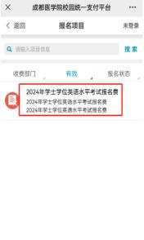

3.点击该项目，选择下方“点击登录”。

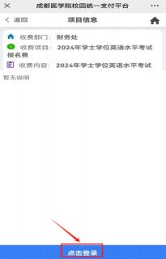

4.使用账号登录，账号为身份证号码或者学号，密码均为cy加身份证后6位（自考考生请使用缴纳助学费时使用的账号与密码；若密码错误可以使用“忘记密码”功能找回；以上均无法登录的请重新注册）。

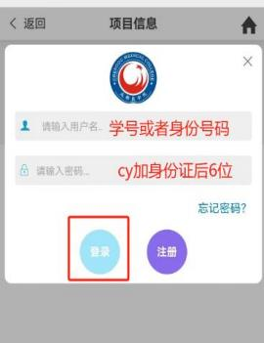

5.若无账号的请选择注册，按要求填写信息。

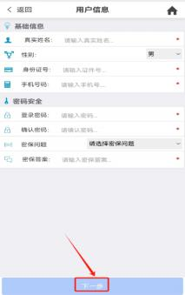

6.成功登录后，选择该项目点击“报名”。

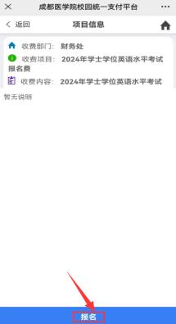

7.选择学习形式，自考学生选“自考”，成教学生选“成教”，最后点击“提交”。

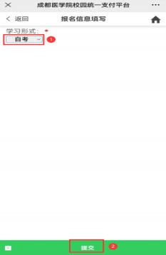

8.确认信息无误后，点击“缴费”，缴费成功视为报名成功。

